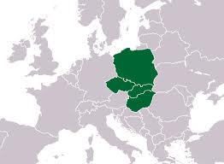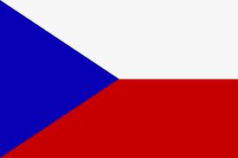**Чехия**

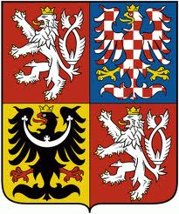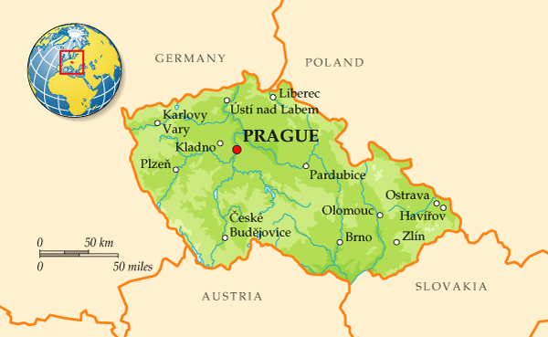**Столица:** Прага (1.188.100 жителей)  
**Население:** 10.241.138   
**Плотность населения:** 129 человек/км2  
**Площадь Чехии:** 78 864 km2  
**Длина границы:** 2,303 km  
**Соседние страны:** Словакия, Австрия, Германия, Польша  
**Образование:** 1 января 1993   
**Форма правления:** демократическая республика  
**Основной язык:** чешский.

**Национальный состав:** чехи (94%), словаки (3%), поляки, цыгане венгры, немцы.

**Полезные ископаемые**: уголь, железная руда.

**Климат** Чехии умеренный, переходный от морского к континентальному. Зима бывает обычно мягкая, с температурами от –2 до –4 °C на равнинах и от –8 до –10 °C в горах. В самые морозные дни температура может достигнуть -15 градусов, но такое случается не чаще одного раза в 10 лет. Средняя же температура зимой - приблизительно 0 градусов.   
Лето обычно бывает умеренно жаркое. Среднесуточные температуры в самом теплом летнем месяце, июле, колеблются около 19–21 °C на равнинах и 4–8 °C в горах.   
Весна в Чехии начинается уже в конце февраля. Осень начинается только с октября.

**Основные реки:** Влтава- по протяженности самая длинная река в Чехии-433 км. Морава-эта река впадает в Дунай западнее Брастиславы. Её протяжённость 385 км. Одра - одна из самых крупных европейских рек. По территории Чехии она течёт 2 километра и уходит в Польшу.

**Растительность:** примерно 1/3 территории страны покрыта густыми лесами. Особенность флоры Чехии заключатся в том, что данные леса больше всего состоят из хвойных пород деревьев, среди которых приблизительно 60% занимает ель, а около 20%-сосна. Выше границы леса расположены альпийские луга. Обширные леса создают условия для отдыха людей и служат местом жительства диким животным - оленям, бобрам, фазанам и зайцам. В горных лесах водятся рыси и многочисленные мелкие животные – лисы, белки, ласки. Охрана природы в Чехии имеет старые традиции и является одной из лучших в мире. 12% территории всей страны (9270 кв.км) занимают заповедники.

ДОСТОПРИМЕЧАТЕЛЬНОСТИ

Самый большой и самый популярный курорт в Чехии. Он был основан около 1350 года чешским королем и римским императором Карлом IV. Город расположен на западе Чехии, в глубокой долине на берегу речушки Тепла, на высоте от 380 до 644 метров над уровнем моря. В Карловых Варах 1 холодный и 12 горячих минеральных источников, целебные свойства которых известны во всем мире.

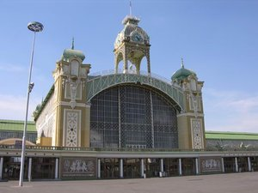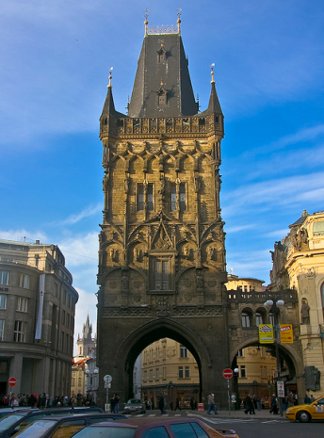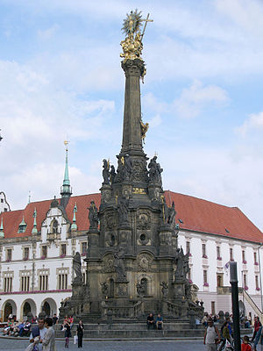

Дворец Промышленности

Пороховые ворота

Колонна Пресвятой Троицы

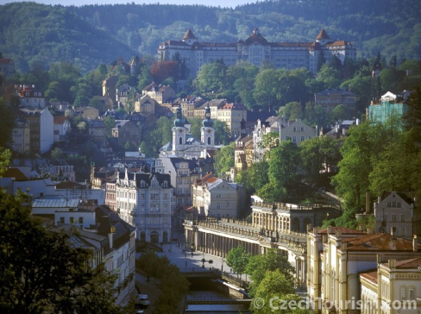

Дворец промышленности-конец 19 века в Чехии был ознаменован небывалым техническим прогрессом и подъёмом национального духа.

Пороховые ворота-это один из наиболее узнаваемых символов Праги, пришедший к нам сквозь череду веков.

Колона Присвятой Троицы - одно из самых выдающихся произведений центрально европейского барокко ,внесённых в число культурных памятников ЮНЕСКО в 2000 году

Карловы вары